Ikäihmisten kuntouttava päivätoiminta

Palvelukeskus Henrikinhovissa

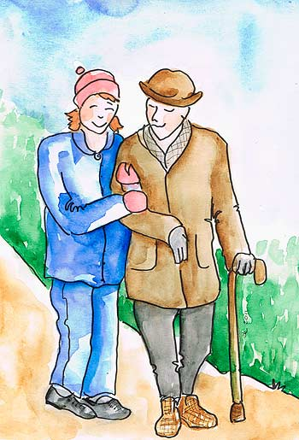

Päivätoiminnan ohjaaja:

Riitta Kujansuu

Puh. 040 488 3910

C:\Users\katja.lehtonen\AppData\Local\Microsoft\Windows\Temporary Internet Files\Content.IE5\ECBMAZ7Z\MC900435807[1].wmf

**Tule mukaan toimintaan!**

* Tavoitteeltaan päivätoiminta on ikäihmisten kokonais-valtaisen toimintakyvyn edistämistä ja ylläpitämistä.

Tavoite on edistää fyysistä kuntoa ja liikkumiskykyä, henkistä vireyttä sekä sosiaalisia ihmissuhteita.

* Keinoina ja menetelminä fyysisen toimintakyvyn edistämiseen on liikunnallinen osuus, johon sisältyy erilaista jumppaa, kuntosalilaitteiden ohjattu käyttö   
  sekä kävelylenkkejä.
* Keinoina psyykkisen ja sosiaalisen hyvinvoinnin edistämiseen muistellaan, pelataan muistia virkistäviä pelejä, keskustellaan, luetaan, kuunnellaan musiikkia, pidetään rentoustuokioita ja ylläpidetään kädentaitoja.
* Tärkeä osa päivätoimintaa on ikäihmisen kuulluksi tuleminen, yksinäisyyden tunteen vähentäminen ja vertaisryhmän tuki.

C:\Users\katja.lehtonen\AppData\Local\Microsoft\Windows\Temporary Internet Files\Content.IE5\ECBMAZ7Z\MC900435807[1].wmf

* Päivätoimintahakemuksia saa palvelukeskus Henrikinhovista tai netistä Kokemäen kaupunki – Lomakkeet – Perusturvaosasto – Hakemus kotona asumista tukeviin palveluihin.  
  Päätökset osallistujista tekee sosiaaliohjaaja yhdessä päivätoiminnan ohjaajan kanssa. Ryhmäläiset valitaan aina puoleksi vuodeksi kerrallaan.
* Päivätoimintaryhmiä on viisi, maanantaista perjantaihin. Ryhmät kokoontuvat klo 10.00 – 15.00, keskiviikkoisin klo 10.00 – 14.00.
* Päivätoimintamatkoihin voi saada taksikyydin. Taksi hakee asiakkaat kotiovelta ja kuljettaa iltapäivällä takaisin. Palvelukeskus huolehtii päivätoiminta-asiakkaiden taksikyytien tilaukset. Mahdolliset peruutukset ilmoitetaan aina palvelu-keskuksen palvelusihteerille, puh. 040 488 3914 tai päivätoiminnan ohjaajalle, puh. 040 488 3910.

C:\Users\katja.lehtonen\AppData\Local\Microsoft\Windows\Temporary Internet Files\Content.IE5\ECBMAZ7Z\MC900435807[1].wmf

* Lyhytaikaisjakson aikana ei voi osallistua päivätoimintaan.

Maksut

* Päivätoimintapäivä 12 € / kerta  
  Maksu sisältää lounaan ja päiväkahvin
* Kuljetusmaksu 8 € / kerta

Lisätietoja ja hakemuslomakkeita saa:

Vt. sosiaaliohjaaja Mari Ahosmäki [mari.ahosmäki@kokemaki.fi](mailto:mari.ahosmäki@kokemaki.fi)  
puh. **040 488 6295**

päiv. 2.10.2019